|  |
| --- |
|  |
| HDCVI视频转换器 |
| 使用说明书 |
|  |
| **V1.0.0** |

# 前言

概述

本文档详细描述了HDCVI视频转换器的安装、配置和使用。

符号约定

在本文中可能出现下列标志，它们所代表的含义如下：

| 符号 | 说明 |
| --- | --- |
|  | 表示有高度潜在危险，如果不能避免，会导致人员伤亡或严重伤害。 |
|  | 表示有中度或低度潜在危险，如果不能避免，可能导致人员轻微或中等伤害。 |
|  | 表示有潜在风险，如果忽视这些文本，可能导致设备损坏、数据丢失、设备性能降低或不可预知的结果。 |
| 窍门 | 表示能帮助您解决某个问题或节省您的时间。 |
| 说明 | 表示是正文的附加信息，是对正文的强调和补充。 |

# 重要安全须知

使用产品前，请认真阅读并严格遵守以下要求，以免您的产品和财产受到损失。



* 请在允许的温度和湿度下运输、使用、存储本产品。
* 请勿将产品放置在阳光直射的地方或发热源附近。
* 请勿将产品放置在潮湿、有灰尘或煤烟的场所。
* 请将产品安装在通风良好的场所，禁止堵塞设备的通风口。
* 请将产品安装在平稳的场所。
* 请勿将液体滴到溅到产品上。
* 请勿将其他物品放置于产品上面。
* 请勿随意拆卸本产品。



* 请使用推荐的电源线，并在其额定规格内使用。

特别声明

* 产品请以实物为准，说明书仅供参考。
* 产品实时更新，如有升级不再另行通知。
* 最新程序及补充说明文档敬请与公司客服部联系。
* 如果不按照说明中的指导操作，因此造成的损失由使用方承担。
* 产品说明中有疑问或争议的，以公司最终解释为准。

目录

前言 I

重要安全须知 II

1 产品概述 1

**1.1** 产品特性 1

**1.2** 典型应用 1

2 设备结构 2

**2.1** 前面板 2

**2.2** 后面板 3

附录1 技术规格 4

附录2 有毒有害物质或元素含量参照表 5

# 产品概述

## 产品特性

* 自适应输出HDCVI、HDMI、VGA、CVBS信号。
* 无损、实时、非压缩。
* 支持2个拨码开关指示4个波特率2400b/s、4800b/s、9600b/s、115200b/s。
* LED状态指示灯显示视频转换器工作状态。
* 全封闭式防尘设计。

## 典型应用

设备典型的组网场景如图1-1所示。

典型场景

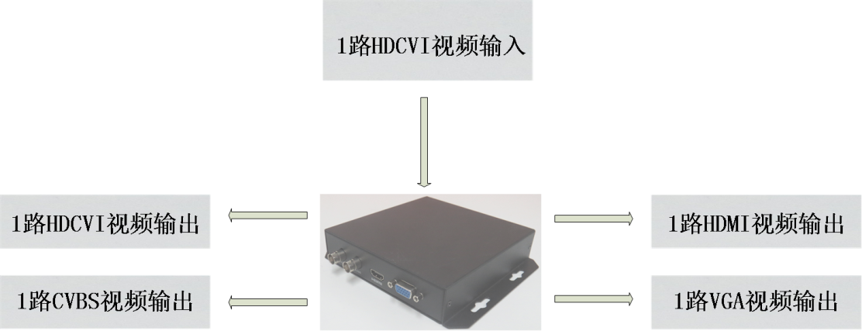

说明

* VGA、HDMI接口：

当输入CVI视频制式为720P时，输出为720P/60。

当输入CVI视频制式为1080P时，输出为1080P/60。

* CVBS接口：

当输入CVI为25帧、50帧时，输出为PAL制。

当输入CVI为30帧、60帧时，输出为NTSC制。

宽高比固定按照4:3输出。

# 设备结构

## 前面板

前面板

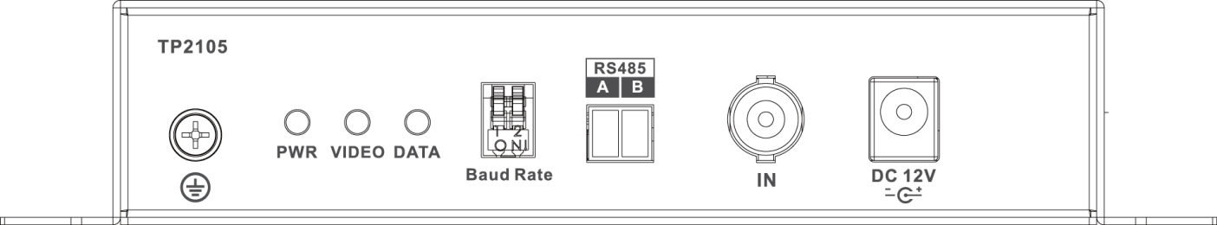

指示灯说明

| 指示灯 | 说明 | 颜色 | 设备状态 |
| --- | --- | --- | --- |
| PWR | 电源状态指示灯 | 绿色 | 表示电源连接正常 |
| VIDEO | BNC视频输出指示灯 | 绿色 | 表示视频接入正常 |
| DATA | RS485数据传输指示灯 | 绿灯闪烁 | 表示正在传输数据 |

接口说明

| 接口 | 说明 |
| --- | --- |
| Baud Rate | 波特率拨码开关 |
| RS485 | RS485控制数据 |
| IN | HDCVI视频输入接口 |
| DC 12V | 电源接口，DC12V 1A |

波特率

| 拨码开关 | 波特率 | 拨码开关 | 波特率 |
| --- | --- | --- | --- |
|  | 9600b/s |  | 4800b/s |
|  | 2400b/s |  | 115200b/s |

## 后面板

后面板

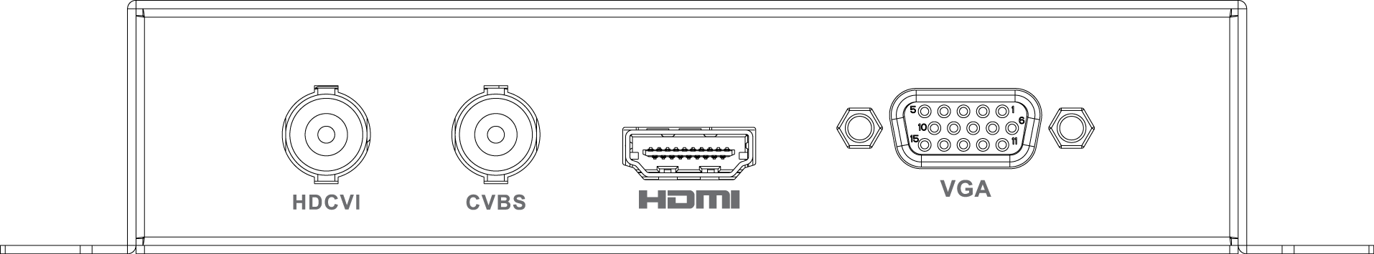

| 接口 | 说明 |
| --- | --- |
| HDCV1 | HDCVI视频输出 |
| CVBS | CVBS视频输出 |
| HDMI | HDMI视频输出 |
| VGA | VGA视频输出 |

1. 技术规格

|  |  |
| --- | --- |
| 技术参数 | TP2105 |
| 物理接口 | |
| 业务接口 | 1*BNC输入、2*BNC输出（1*HDCVI、1*CVBS）、1*HDMI、1*VGA、1*RS485 |
| 拨码开关 | 2个拨码开关指示4个波特率2400b/s、4800b/s、9600b/s、115200b/s |
| 常规参数 | |
| 指示灯 | 电源、数据、视频源指示灯 |
| 电源 | DC12V 1A |
| 功耗 | ≤8W |
| 工作湿度 | 10%～90% |
| 工作温度 | ﹣10℃～55℃ |
| 整机重量 | 200g |
| 尺寸 | 162mm×136.4mm×30mm |

1. 有毒有害物质或元素含量参照表

|  |  |  |  |  |  |  |
| --- | --- | --- | --- | --- | --- | --- |
| 部件名称 | 有毒有害物质或元素 | | | | | |
| 铅（Pb） | 汞（Hg） | 镉（Cd） | 六价铬  （Cr VI） | 多溴联  （PBB） | 多溴二苯醚  （PBDE） |
| 钣金件 | ○ | ○ | ○ | ○ | ○ | ○ |
| 线路板 | ○ | ○ | ○ | ○ | ○ | ○ |
| 紧固件 | ○ | ○ | ○ | ○ | ○ | ○ |
| 线材/AC适配器 | ○ | ○ | ○ | ○ | ○ | ○ |
| 包装 | ○ | ○ | ○ | ○ | ○ | ○ |
| 附件 | ○ | ○ | ○ | ○ | ○ | ○ |
| 说明：  1、○：表示该有毒有害物质或元素在该部件所有均质材料中的含量均在SJ/T11363-2006标准规定的限量要求以下。  2、×：表示该有毒有害物质或元素至少在该部件的某一均质材料中的含量超出SJ/T11363-2006标准规定的限量要求。在环保使用期限内用户正常使用本产品，这些物质或元素不会发生外泄或突变，不会对用户的人身、财产造成损害。对于此类物质或元素用户不得自行处理，请根据政府法令交给政府指定的相关部门回收处理。 | | | | | | |